**Título del resumen**

¿Qué es GitHub?

**Nombre del alumno:** Hernán Martínez Rocha **- Materia:** Programacion Orientada a Objetos **– Grupo:** ISC121

**¿Qué es GitHub?**

GitHub es una plataforma de desarrollo colaborativo desoftware para alojar proyectos utilizando el sistema de control de versiones [Git](http://es.wikipedia.org/wiki/Git).

GitHub es una herramienta esencial para los ingenieros de software, y su popularidad es inigualable. Actualmente cuenta con más de [25 millones de usuarios](https://dzone.com/articles/5-reasons-why-devs-love-github-and-microsoft-buys). Se trata de un número considerable de profesionales que recurren a GitHub para mejorar el flujo de trabajo y la colaboración.

En resumen, GitHub es un servicio basado en la nube que aloja un sistema de control de versiones (VCS) llamado Git. Éste permite a los desarrolladores colaborar y realizar cambios en proyectos compartidos, a la vez que mantienen un seguimiento detallado de su progreso.

## ¿Para qué sirve?

GitHub aloja tu repositorio de código y te brinda **herramientas** muy útiles para el **trabajo en equipo**, dentro de un proyecto.

Además de eso, puedes **contribuir a mejorar el software de los demás**. Para poder alcanzar esta meta, GitHub provee de funcionalidades para hacer un **fork** y solicitar **pulls**.

Realizar un **fork** es simplemente **clonar un repositorio ajeno** (genera una copia en tu cuenta), **para eliminar algún bug o modificar cosas de él**. Una vez realizadas tus modificaciones puedes enviar un **pull** al dueño del proyecto. Éste **podrá analizar los cambios** que has realizado fácilmente, **y** si considera interesante tu contribución, **adjuntarlo con el repositorio original.**

## ¿Qué herramientas proporciona?

En la actualidad, GitHub es mucho más que un servicio de alojamiento de código. Además de éste, se ofrecen varias herramientas útiles para el **trabajo en equipo**. Entre ellas, cabe destacar:

* Una wiki para el mantenimiento de las distintas versiones de las páginas.
* Un sistema de seguimiento de problemas que permiten a los miembros de tu equipo detallar un problema con tu software o una sugerencia que deseen hacer.
* Una herramienta de revisión de código, donde se pueden añadir anotaciones en cualquier punto de un fichero y debatir sobre determinados cambios realizados en un commit específico.
* Un visor de ramas donde se pueden comparar los progresos realizados en las distintas ramas de nuestro repositorio.

## ¿Qué uso le daremos?

En nuestra especialidad “Programación”, fuimos aprendiendo cosas y creando programas de código abierto, fomentando el **software libre**; es por eso que presentamos esta gran herramienta enfocada al **crecimiento de proyectos comunitarios** y libres.

Evidencia de la cuenta Github:

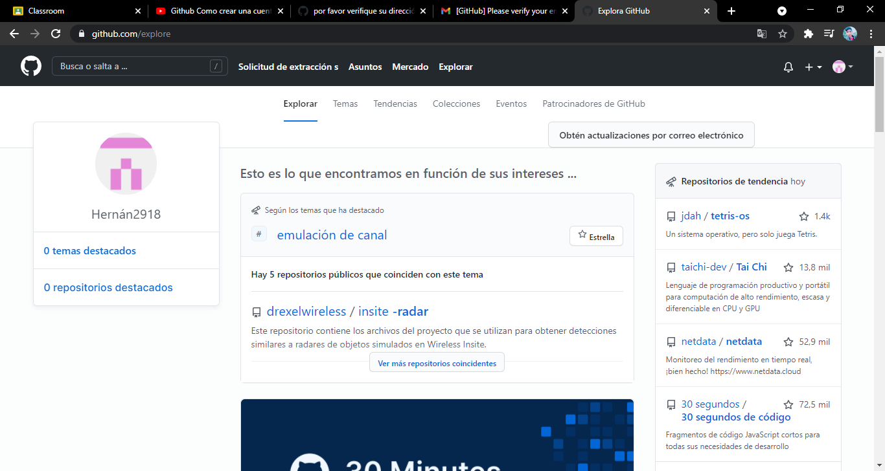

Fuente de la cual se realizó el resumen

## Castillo. L. (2012). ¿Qué es GitHub?. <https://conociendogithub.readthedocs.io/en/latest/data/introduccion/#:~:text=GitHub%20es%20una%20plataforma%20de,de%20control%20de%20versiones%20Git.&text=El%20c%C3%B3digo%20se%20almacena%20de,creando%20una%20cuenta%20de%20pago>.

# Gustavo. B. (08/03/2021).¿Qué es GitHub y Cómo Usarlo? <https://www.hostinger.mx/tutoriales/que-es-github>